徵求領用凝膠滲透層析儀系統 (財產編號110-3101103-0097-0000031)，採購日期91年8月21日，已逾使用年限(使用年限5年)。
因已無計畫需要，徵求領用，有需求單位請於107年11月01日前，電洽化學組陳亮丞(電話分機：5014)，
若無領用，將逕行辦理報廢。目前儀器故障，領用單位若欲使用儀器，必須先通知儀器商進行維修才能使用。。

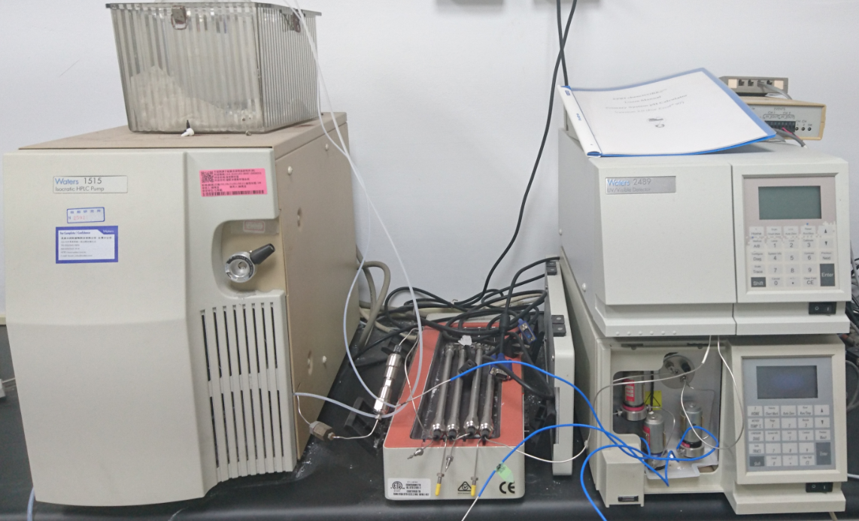
照片左邊設備為凝膠滲透層析儀系統，右邊兩台設備為樣品偵測系統。因設備年久失修，無法正常執行其功能，故擬徵求領用。若無領用，將逕行辦理報廢。

